Уважаемый покупатель!
Благодарим Вас за приобретение продукции FAVOURITE. Мы приложили максимум усилий, чтобы предложить Вам качественный инструмент по доступной цене. Мы надеемся, что Вы будете получать удовольствие от работы этим инструментом в течение многих лет.
Внимание! Перед началом работы внимательно прочитайте данное руководство. Используйте инструмент в соответствии с правилами и с учётом требований безопасности, а также руководствуясь здравым смыслом. Сохраните инструкцию, при необходимости Вы всегда сможете обратиться к ней.
Помните: изделие является источником повышенной опасности.
Изделие предназначено для непродолжительной работы при нагрузке средней интенсивности. Не перегружайте и не перегревайте мотор: это приводит к повышенному износу инструмента и сокращению его срока службы.
В связи с развитием и техническим прогрессом изготовитель оставляет за собой право вносить в конструкцию и комплектность изделия незначительные изменения, не отражённые в настоящем руководстве и не влияющие на эффективную и безопасную его работу.
Розничная торговля инструментом и приборами производится в магазинах, секциях и отделах магазинов, павильонах, обеспечивающих сохранность продукции, исключающих попадание воды. При покупке продавец в присутствии покупателя проверяет внешний вид товара, комплектность и работоспособность. Продавец производит отметку в гарантийном талоне, прикладывает чек. Продавец предоставляет информацию об адресах сервисных центров.
НАЗНАЧЕНИЕ И УСЛОВИЯ ЭКСПЛУАТАЦИИ
Пила ленточная предназначена для резки мягкой/твёрдой древесины, пластмасс, цветных металлов и других материалов с использованием подходящего полотна.
Внимание! Машина предназначена для небольших объёмов работ. Не использовать прибор для работ по, кирпичу, асбесту и прочим материалам, образующим большое количество пыли.
Изделие предназначено для эксплуатации в районах с умеренным климатом с температурой от 0 до +40 °С, относительной влажностью воздуха не более 80 % и отсутствием прямого воздействия солнечного излучения, атмосферных осадков и чрезмерной запыленности воздуха. Машина класса III.
Расшифровка серийного номера на шильдике изделия:
ХХХХХХ/XXХXX
месяц и год изготовления/цифровое обозначение

Данные по шуму и вибрации
Средний уровень звукового давления, Lpa, дБ(A) | 66.9
Средний уровень звуковой мощности, Lwa, дБ(A) | 79.9
Коэффициент неопределенности, K, дБ | 3
Среднеквадратичное значение корректированного виброускорения ah, м/с² | 3.1
Коэффициент неопределенности, K, м/с² | 2.5

ТЕХНИЧЕСКИЕ ХАРАКТЕРИСТИКИ
Параметры | JST 120/21
Напряжение/частота | 140-220 В/50 Гц
Номинальная мощность | 120 Вт
Номинальная частота вращения вала двигателя | 5500 об/мин
Номинальная частота ходов полотна | 1200–2200 ход/мин
Ход пильного полотна | 6 мм
Тип пилки | без штифтов
Размер полотна | 80/105/130 мм
Максимальная толщина пиления | 20 мм
Максимальная глубина пиления | 300 мм
Размер стола | 225х160 мм
Питание от USB | 5 В/1 А
Батарея аккумуляторная
Тип | Li-ion
Номинальное напряжение | 21 В
Ёмкость | 2 Ач
Зарядное устройство
Напряжение питания | 220-240 В
Частота тока | 50 Гц
Ток зарядного устройства | 1.0 А

Комплект поставки:
пила ленточная | 1 шт
переходник 220 В | 1 шт
переходник для батареи аккумуляторной 21 В | 1 шт
набор ключей | 1 компл.
угловой упор | 1 шт
переходник для пылесоса | 1 шт
USB светильник на гибкой основе | 1 шт
пилка | 1шт
батарея аккумуляторная | 1 шт
зарядное устройство | 1 шт
руководство по эксплуатации | 1 шт

Внимание! Завод-изготовитель оставляет за собой право изменять комплектацию инструмента без предварительного уведомления.
УСТРОЙСТВО ИЗДЕЛИЯ
1. Кнопка включения/выключения | 7. Ручка фиксации высоты направляющего стержня
2. Ручка натяжения пильного полотна | 8. Направляющий стержень
3. Рама пильная | 9. Опорный блок
4. Система сдува опилок и пыли | 10. Рабочий стол
5. Основание | 11. Отверстие монтажное
6. Регулятор скорости | 12. Патрубок отвода пыли
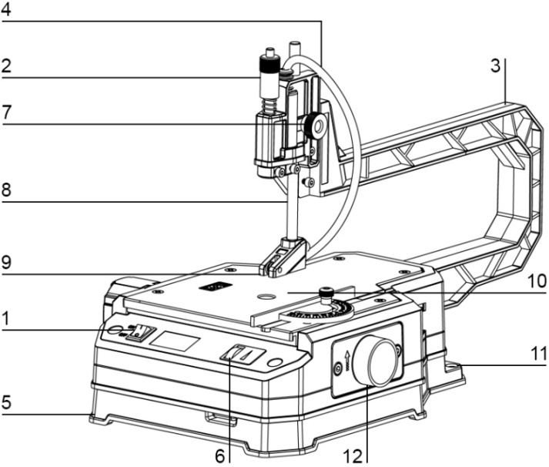 |  | Рис. 1
Внешний вид и устройство изделия могут отличаться от представленных в руководстве по эксплуатации.
ПРАВИЛА ТЕХНИКИ БЕЗОПАСНОСТИ
Во избежание возникновения возгорания, получения травм изделие следует эксплуатировать в соответствии с требованиями данного руководства. Изделие не предназначено для использования лицами (включая детей) с пониженными физическими, психическими или умственными способностями.
Правила техники безопасности на рабочем месте
Следите, чтобы рабочее место было чистым, хорошо освещённым и вентилируемым. Захламлённое рабочее место и плохая освещённость могут стать причиной травмы.
Будьте внимательны и не отвлекайтесь во время работы с прибором.
Не эксплуатируйте изделие в помещениях с повышенной взрывоопасностью, рядом с легко воспламеняющимися газами, жидкостями, пылью. Во время эксплуатации, а также при включении и выключении инструмент вырабатывает искры, что может привести к воспламенению взрывоопасной пыли или паров.
Не оставляйте изделие без присмотра.
Следите, чтобы посторонние люди, дети и животные находились на безопасном расстоянии от места работы. Не допускайте посторонних к месту работы.
Электробезопасность
Внимание! До начала любых действий по сборке, регулировке, обслуживанию прибора всегда проверяйте, что инструмент выключен и отключен от сети питания.
До начала работы удостоверьтесь, что напряжение в сети соответствует напряжению электроинструмента. Вилка электроинструмента соответствует розетке.
Перед каждым включением в сеть убедитесь в целостности кабеля и вилки питания. Сетевая вилка должна подходить к розетке. Никогда не изменяйте конструкцию сетевой вилки. Следите за исправностью сетевого кабеля. Не переносите инструмент за сетевой кабель и не тяните за него при отключении инструмента от сети. Не наматывайте сетевой кабель вокруг прибора. Избегайте контакта кабеля с горячими, масляными и острыми предметами. Неисправность сетевого кабеля может стать причиной поражения электрическим током.
Следите, чтобы прибор не подвергался воздействию влаги, воды, жидкостям, атмосферным осадкам. Риск поражения электротоком.
Не используйте изделие во влажных или мокрых местах.
При работе вне помещения используйте соответствующий удлинитель. Используйте только такой удлинитель, который подходит для работы на улице.
Не подвергайте прибор воздействию резких температурных перепадов, способных вызвать образование конденсата внутри прибора. Если вы внесли прибор с улицы в отапливаемое помещение, не включайте прибор сразу, необходимо время для того, чтобы конденсат испарился.
Запрещается пользоваться прибором после падения, при повреждении корпуса, при попадании воды внутрь прибора, при неполадках с кабелем питания и прочими неисправностями. Крепко держите прибор в руках, при регулировке, во избежание падения инструмента.
Не допускайте перегрузки. Инструмент не предназначен для непрерывной работы, работайте с перерывами. Периодически проверяйте, не перегрелся ли прибор. Используйте инструмент строго по назначению. Помните, что работа прибором в условиях перегрузки увеличивает вероятность повреждения инструмента и может привести к несчастному случаю.
Техника безопасности при использовании батареи аккумуляторной и зарядного устройства
Не устанавливайте на прибор и не заряжайте в зарядном устройстве аккумуляторные батареи с другими характеристиками (тип элемента питания, напряжение, ёмкость) или сторонних производителей, не заряжайте аккумуляторную батарею в зарядном устройстве с другими характеристиками (напряжение, ток заряда) - это может стать причиной недозаряда, перезаряда, перегрева, взрыва батареи, повреждения зарядного устройства или прибора.
Заряжайте аккумулятор только зарядным устройством, указанным заводом-изготовителем. Зарядное устройство, подходящее для одного типа аккумуляторов, может привести к пожару при его использовании с другим аккумуляторным блоком.
Используйте изделие только с указанными аккумуляторными блоками входящими в комплект поставки. Использование других аккумуляторов может привести к травме и/или пожару.
При неправильном обращении из аккумуляторного блока может потечь жидкость. Избегайте контакта с ней. В случае контакта с кожным покровом незамедлительно промойте место контакта обильным количеством воды. В случае попадания в глаза промойте их большим количеством чистой воды и незамедлительно обратитесь к врачу. Жидкость из аккумуляторного блока может вызвать раздражение или ожоги.
Для зарядки аккумулятора подключите зарядное устройство в розетку сети с переменным током 220В, 50Гц.
Подключение аккумулятора к зарядному устройству без включения в сеть питания сокращает срок его службы.
Отключайте зарядное устройство от сети питания, если оно не используется.
Заряжайте аккумуляторный блок при комнатной температуре в пределах от +10 до +40 °C. Перед зарядкой дайте горячему аккумулятору остыть.
Не накрывайте зарядное устройство с аккумулятором во время зарядки, избегайте в процессе заряда длительного прямого попадания солнечных лучей или расположения в непосредственной близости от источников тепла.
Не используйте и не оставляйте аккумуляторную батарею под прямыми солнечными лучами или в автомобиле, находящемся под прямыми солнечными лучами, это может привести к перегреву и возгоранию аккумулятора.
Не используйте аккумулятор, который подвергся коррозии, имеет неприятный запах или необычный внешний вид.
Не разбирайте аккумулятор.
Не бросайте аккумулятор в огонь.
Не подвергайте аккумулятор воздействию атмосферных осадков, не допускайте попадания воды или жидкостей на аккумулятор.
Не выбрасывайте аккумулятор вместе с обычным (бытовым) мусором.
Не замыкайте контакты аккумулятора между собой.
Не подвергайте аккумулятор ударам и не роняйте его.
Не храните аккумулятор вместе с металлическими предметами (такими как скрепки, монеты, ключи, гвозди, шурупы и т.п.), которые могу замкнуть контакты аккумулятора.
Не храните аккумулятор в местах, где температура может достигать +50 °С.
Поддерживайте аккумулятор полностью заряженным, в случае если инструмент не используется в течение длительного периода времени.
Правила личной безопасности
Будьте внимательными, следите за тем, что вы делаете, и продуманно начинайте работу с прибором. Не пользуйтесь инструментом в усталом состоянии или, если вы находитесь под влиянием спиртных напитков или лекарственных средств, снижающих концентрацию внимания. Не доверяйте прибор лицам в таком состоянии. Один момент невнимательности при работе с инструментом может привести к серьёзным травмам.
Внимание! Не допускайте случайного включения прибора. До подключения инструмента к сети/аккумуляторной батареи, проверьте, что переключатель прибора находится в положении «ВЫКЛ/OFF».

Внимание! До начала работы уберите посторонние предметы с рабочего места.
Убирайте регулировочный инструмент или гаечные ключи до включения изделия. Оставленный инструмент или ключ, находящийся во вращающейся части прибора, может привести к травмам при включении.
Надевайте соответствующую одежду. Не надевайте слишком свободную или сковывающую движения одежду. Не надевайте украшения. Волосы соберите. Следите, чтобы ваши волосы, перчатки, одежда находились на безопасном расстоянии от вращающихся частей электроинструмента.
Используйте средства индивидуальной защиты, такие как специальные перчатки, очки (обычные очки не являются защитными), маска, фартук, респиратор, каска, средства защиты органов слуха, защитная одежда и обувь (на нескользящей подошве). В зависимости от вида работы прибора средства индивидуальной защиты снижают риск получения травм.
При потере электропитания или другом самопроизвольном выключении прибора немедленно переведите клавишу выключателя в положение «ОТКЛЮЧЕНО» и отсоедините вилку от розетки/снимите аккумуляторную батарею. Если при потере напряжения машина осталась включенной, то при возобновлении питания она самопроизвольно заработает, что может привести к телесному повреждению и/или материальному ущербу.
Используйте прибор только по назначению.
Правила безопасности при работе с инструментом
Внимание! Чтобы избежать травм, при работе прибора ни в коем случае не помещайте руки в область пиления.
Никогда не пилите:
- округлые заготовки;
- заготовки, которые так малы, что вы не можете их удержать;
- несколько заготовок одновременно.
Не прилагайте излишних усилий при работе с прибором. Это не ускорит процесс пиления, но снизит качество работы и сократит срок службы прибора.
Внимательно следите за состоянием пильного полотна. При повышенном износе или повреждении пильного полотна замените его на новое.
Для того чтобы исключить перегрев делайте перерывы в работе, достаточные для охлаждения прибора.
Во время работы сменный инструмент сильно нагревается – не прикасайтесь к нему сразу по окончании работы и до полного его остывания.
Во избежание травм и повреждений работы с пильным полотном рекомендуется производить в защитных перчатках.
Запрещается вносить изменения в конструкцию прибора.
Необходимо немедленно выключить изделие и обратиться в специализированный сервис-центр для устранения неисправностей в следующих случаях:
- при возникновении посторонних шумов и/или вибраций;
- при механических повреждениях корпуса;
- если вы почувствуете запах гари.
ПОДГОТОВКА К РАБОТЕ
Удостоверьтесь, что на изделии и комплекте принадлежностей отсутствуют повреждения, которые могли возникнуть во время транспортировки.
Внимание! Перед заменой пилки, смазкой, чисткой машины и другими операциями всегда отсоединяйте инструмент от сети питания/аккумуляторной батареи.

Установка  Закрепите кронштейн в сборе на рабочем столе 74 (см. стр. 14) винтами. | 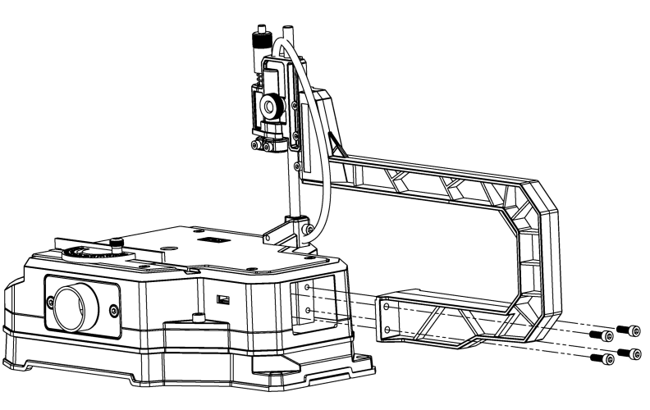

Основание 43 (см. стр. 14) оснащено двумя монтажными отверстиями.  Перед началом использования закрепите прибор на верстаке винтами. | 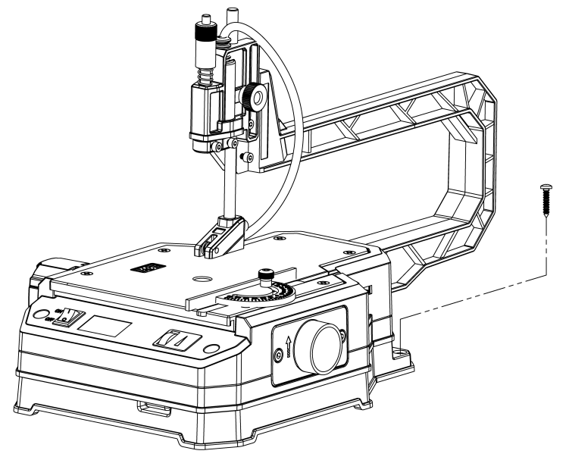
Установка пильного полотна (см. стр. 14)
Ослабьте винты 46 и откройте боковую крышку 47.
Вставьте пильное полотно 54 в паз выходного вала 51 зубьями вниз.
Вручную вращая вал электродвигателя 23 для привода эксцентрикового колеса коленчатого вала 57, регулируя выходной вал 51 на его минимальное расстояние от рабочего стола 74.
Отрегулируйте горизонтальное положение пильного полотна, вставив его в паз возвратно-поступательного стержня 5 до тех пор, пока оно не будет вертикально установлено внутри ролика опорного блока 20.
Отрегулируйте вертикальное положение пильного полотна: когда лезвие достигает самой высокой точки, зубья должны оставаться ниже поверхности рабочего стола.
После регулировки затяните винты 6 на фиксирующей втулке 5.
Ослабьте винты 6, нажмите на регулировочную ручку 1 и возвратно-поступательный стержень 5 и соблюдайте зазор 2-4 мм между фиксирующим блоком 7 и седлом направляющего стержня 4.
Затяните винты 6 на фиксирующем блоке 7, чтобы зафиксировать пильное полотно.
Поверните ручку регулировки 1, чтобы отрегулировать натяжение пружины 2 в зависимости от натяжения пильного полотна.
Внимание! После установки пильного полотна всегда вручную вращайте двигатель 23 для проверки работоспособности механизма. Убедитесь, что зубья остаются ниже поверхности рабочего стола. Переустановите полотно если в процессе работы оно изменило положение.
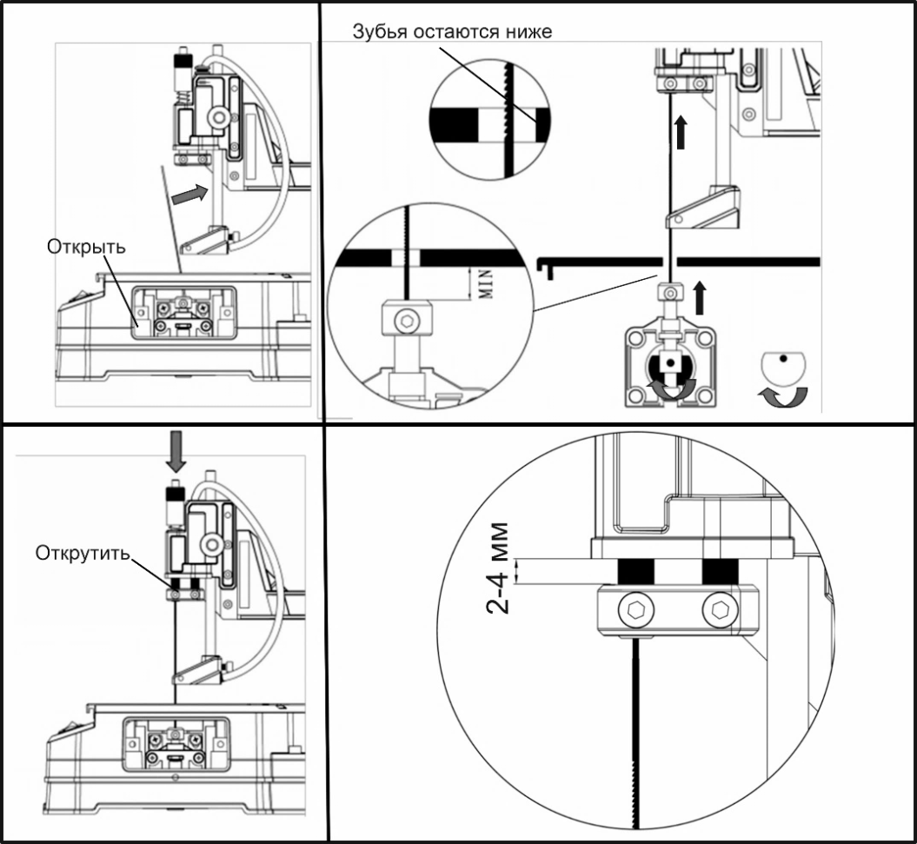
Регулировка натяжения ремня (см. стр. 14)
Ослабить винт 46 и открыть боковую крышку 47.
Поверните на один оборот против часовой стрелки, чтобы ослабить винты 59.
Ослабьте винт 71 и снимите крышку 72.
Отрегулируйте винт 27. Проверьте натяжку ремня 35, поворачивая винт 27 по часовой стрелке - идёт натяжка, повернув против часовой стрелки, происходит ослабление.
После регулировки надёжно установите всё в обратном порядке.
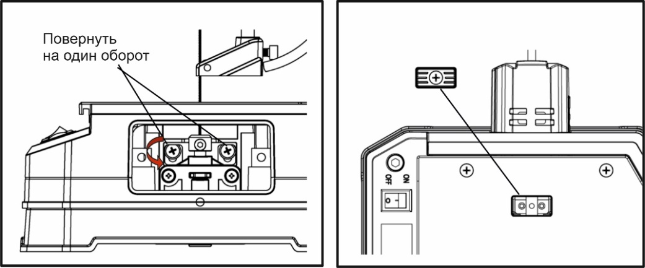
Регулировка высоты направляющего стержня (см. стр. 14)
Ослабьте ручку фиксации высоты направляющего стержня 16.
Переместите направляющий стержень 17 так, чтобы опорный блок 19 располагался как можно ближе к заготовке.
Внимание! Более короткие пильные полотна уменьшают прогиб и повышают устойчивость.
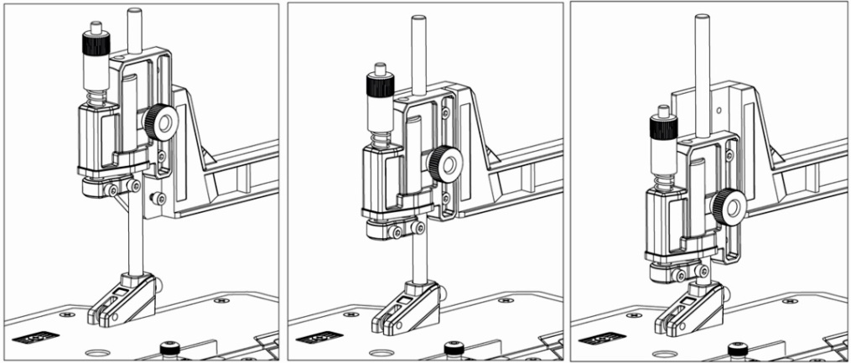
Настройка сбора пыли (см. стр. 14)
Круглое отверстие для выпуска пыли на правой боковой крышке машины 47 используйте резиновый адаптер для сбора пыли 45. Прикрепите строительный пылесос непосредственно к этому адаптеру для работы.
Внимание! Если система сбора пыли недоступна, немедленно откройте боковую крышку, чтобы удалить скопления опилок. Регулярно очищайте этот отсек
РАБОТА
Внимание! Прежде чем производить регулировки (настройки) убедитесь, что она отключена от сети питания/аккумуляторной батареи.

Внимание! Перед подключением прибора убедитесь, что выключатель питания находится в положении «ВЫКЛ/OFF».

Внимание! При ручной подаче заготовки всегда держите обе руки подальше от пильного полотна.
Всегда используйте соответствующее пильное полотно для различных материалов.
Убедитесь, что пильное полотно не установлено задом наперёд.
Немедленно замените полотно, если оно затупилось или повреждено. Невыполнение этого требования может снизить эффективность или повредить машину.
Техника резки заготовок (см. стр. 14)
Плотно прижмите заготовку к рабочему столу 74 с усилием.
Продвигайте заготовку медленно с минимальными усилиями.
Сделайте короткую паузу на углах для точности.
Регулировка высоты седла направляющего стержня (см. стр. 14)
Ослабить винт 14 и отрегулировать седло направляющего стержня в сборе 4.
Трёхступенчатая регулировка высоты позволяет использовать лезвия в диапазоне от 80 до 130 мм.
Верхнее положение подходит для лезвий 130 мм. Среднее положение подходит для лезвий 105 мм. Нижнее положение подходит для лезвий 80 мм.
Если лезвие сломалось, обрежьте его на 80 мм и установите седло направляющего стержня в нижнее положение для продолжения использования.
Использование упора с регулируемым углом для резки (см. стр. 14)
При резке заготовок под углом используйте упор с регулируемым углом резки 67.
Отрегулируйте угол упора, чтобы выровнять указатель с нужным углом реза, затем затяните зажимную гайку 66.
Снова вставьте упор в паз на поверхности рабочего стола.
Во время резки плотно прижмите заготовку к угловому упору, позволяя упору скользить в пазе по мере продвижения заготовки.
Включение/Выключения (см рис. 1)
Подключите прибор к сети/аккумуляторной батареи.
Включение изделия осуществляется нажатием на кнопку 1 «ВКЛ/ВЫКЛ» 1.
По окончании работы выключите прибор, кнопкой 1 «ВКЛ/ВЫКЛ». Отключите изделие от сети питания/аккумуляторной батареи.
Работа с использование аккумуляторной батареи
Данный прибор может работать от аккумуляторной батареи 21 В. Изделие оснащено специальным переходником для аккумуляторной батареи. Чтобы подключить батарею, просто вставьте её в переходник и подключите его к машине чтобы начать работу.
РЕКОМЕНДАЦИИ
Подбор пильного полотна
Данный прибор оснащён пильными полотнами с различными размерами зубьев. Подбирайте полотно в зависимости от типа материала и области применения.
Более мелкие зубья обеспечивают более гладкую поверхность реза. Более грубые зубья обеспечивают более высокую скорость резки.
Рекомендации по конкретным материалам
Для резки пластмассы и дерева используйте лезвия с крупными зубьями для прямой резки. Заменяйте на полотна с более мелкими зубьями, если требуется более чистая обработка.
Мягкие металлы (например, алюминий, медь) используйте полотна с мелкими зубьями для обеспечения точности и уменьшения деформации материала.
Подключайте изделие к сети/аккумуляторной батареи только тогда, когда вы полностью готовы к работе.
Если произойдёт заклинивание пильного полотна немедленно выключите прибор при помощи клавишей «ВКЛ/ВЫКЛ». Проверьте заготовку на наличие металлических предметов, а также состояние и натяжение полотна и, при необходимости, произведите его замену.
Выключайте прибор клавишей «ВКЛ/ВЫКЛ». Не выключайте, просто отсоединяя кабель от сети питания (вынимая вилку из розетки)/снимая аккумуляторную батарею.
Всегда отключайте прибор от сети/аккумуляторной батареи сразу же по окончании работы.
ВОЗМОЖНЫЕ НЕИСПРАВНОСТИ И МЕТОДЫ ИХ УСТРАНЕНИЯ
Неисправность | Возможная причина | Действия по устранению
Прибор не включается | Нет напряжения в сети питания | Проверьте напряжение в сети питания
Прибор не включается | Неисправен выключатель, двигатель или электронный компонент | Обратитесь в сервисный центр для ремонта или замены
Прибор не включается | Нет заряда в АКБ | Зарядите АКБ
Прибор не включается | Заклинивание механизма | Обратитесь в сервисный центр для ремонта
Прибор не развивает полных оборотов или не работает на полную мощность | Низкое напряжение сети питания | Проверьте напряжение в сети питания
 | Сгорела обмотка или обрыв в обмотке двигателя | Обратитесь в сервисный центр для ремонта
 | Слабый заряд АКБ | Зарядите АКБ
 | Заклинивание механизма | Обратитесь в сервисный центр для ремонта
Прибор остановился во время работы | Зажим полотна | Безопасно освободите полотно
Прибор остановился во время работы | Сгорела обмотка или обрыв в обмотке двигателя | Обратитесь в сервисный центр для замены
Прибор остановился во время работы | Заклинивание механизма | Обратитесь в сервисный центр для ремонта
Прибор перегревается | Интенсивный режим работы, изношено или низкого качества пильное полотно, заготовка из твёрдого металла | Измените режим работы, замените пильное полотно, уменьшите давление на инструмент
Прибор перегревается | Высокая температура окружающего воздуха, слабая вентиляция, засорены вент. отверстия | Примите меры к снижению температуры, улучшению вентиляции, очистке вентиляционных отверстий
Прибор перегревается | Недостаток смазки, заклинивание в механизме | Обратитесь в сервисный центр для ремонта
В случае неисправности изделия по причине износа деталей обращайтесь сервис-центр или в торговую точку, продавшую вам данный инструмент.
ОБСЛУЖИВАНИЕ
Внимание! До начала обслуживания прибора обязательно убедитесь, что он отключен от сети питания/аккумуляторной батареи. Кнопка включения находится в положении «ВЫКЛ/OFF».
Удаляйте накопившуюся пыль. Необходимо регулярно чистить корпус прибора с использованием мягкой ткани. Во избежание повреждений пластмассовых деталей не допускается применение для чистки корпуса растворителей: бензина, спирта, аммиачных растворов, разбавителей красок и т.п.
В силу технической сложности прибора, критерии предельных состояний не могут быть определены пользователем самостоятельно. В случае явной или предполагаемой неисправности обратитесь к разделу «Возможные неисправности и методы их устранения». Если неисправности в перечне не оказалось либо вы не смогли её устранить, обратитесь в специализированный сервисный центр.
Ремонт или регулировку необходимо производить в специализированных сервисных центрах у квалифицированного персонала.
ТРАНСПОРТИРОВКА И ХРАНЕНИЕ
Перевозить изделие необходимо с осторожностью и с соблюдением мер, исключающих возможность его повреждения. В крытых автомобилях в соответствии с правилами перевозки грузов, действующими на данном виде транспорта. Запрещается перевозить инструмент вместе с металлическими деталями и изделиями. Не подвергайте прибор воздействию атмосферных осадков.
Храните изделие в чистом виде в сухом проветриваемом помещении недоступном для детей и животных. Держите вдали от источника повышенных температур и воздействия солнечных лучей. Не допускать воздействия: механических, химических факторов, влаги, агрессивных жидкостей, резких перепадов температуры и влажности.
УТИЛИЗАЦИЯ
По окончании срока эксплуатации изделие и его компоненты подлежат утилизации согласно правилам, действующим в вашем регионе. Не выбрасывайте прибор и его компоненты вместе с бытовым мусором.
УСЛОВИЯ ГАРАНТИИ
Продукция сертифицирована на соответствие российским требованиям безопасности. В течение гарантийного срока, составляющего 1 год (12 месяцев) с даты покупки изделия, покупатель имеет право на бесплатный ремонт изделия по неисправностям, являющимся следствием заводских дефектов. Данный инструмент должен использоваться в соответствии с инструкцией по эксплуатации только для бытовых целей не более 20 часов в месяц. В случае нарушения правил хранения, транспортировки и эксплуатации инструмента, изложенных в настоящей инструкции, гарантия будет недействительна. Подробно условия гарантии изложены в прилагаемом гарантийном талоне. Срок службы составляет 3 года (36 месяцев).
Товар соответствует требованиям ТР ТС 010/2011 "О безопасности машин и оборудования"
Товар соответствует требованиям ТР ТС 020/2011 "Электромагнитная совместимость технических средств"
Товар соответствует требованиям ТР ЕАЭС 037/2016 "Об ограничении применения опасных веществ в изделиях электротехники и радиоэлектроники".
Дата производства: 08.2025.
Изготовитель: ZHUJI KINGCHOICE ELECTRICAL & MECHANICAL CO., LTD.
Адрес: Daqiao Ziran Village, Daqiao Village, Ciwu Town, Zhuji, Zhejiang, China.
Произведено в Китае.
Импортёр/уполномоченный представитель: ООО «Оптторг» 108814, РОССИЯ, Г. МОСКВА, ВН. ТЕР. Г. МУНИЦИПАЛЬНЫЙ ОКРУГ КОММУНАРКА, Ш. КАЛУЖСКОЕ, КМ 24-Й, Д. 1, СТР. 1, ПОМЕЩ. 1Н/6.

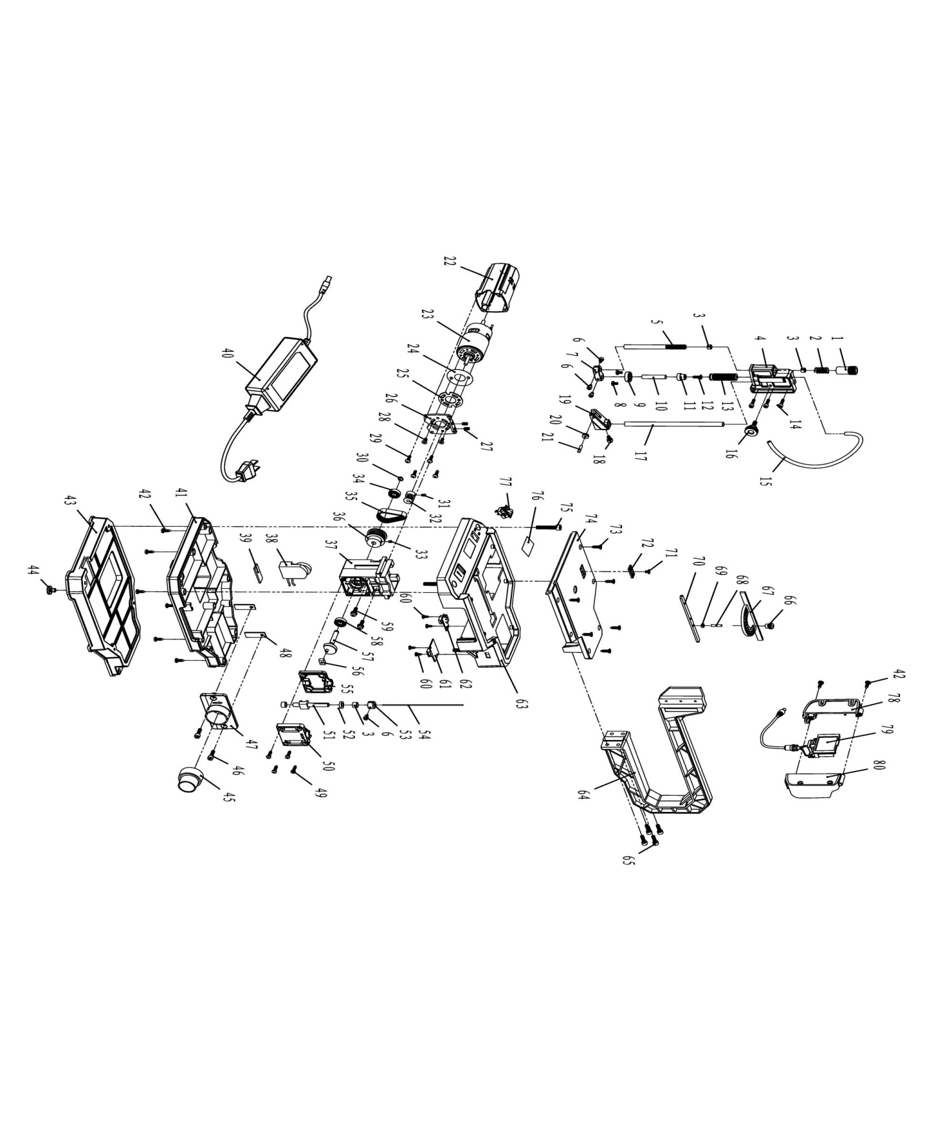
Список запчастей
 | Название детали |  | Название детали
1 | Ручка регулировки | 41 | Нижний корпус
2 | Пружина | 42 | Саморез с крестовой головкой ST4x14
3 | Медная втулка | 43 | Основа
4 | Седло направляющего стержня | 44 | Резиновая подушечка для ножек
5 | Возвратно-поступательный шток | 45 | Резиновый адаптер для сбора пыли
6 | Винт с шестигранной головкой M4x6 | 46 | Винт с шестигранной головкой M5x10
7 | Крепежный блок | 47 | Боковая крышка
8 | Винт с крестообразной головкой M4x6 | 48 | Монтажный кронштейн защитного кожуха
9 | Пластиковая втулка | 49 | Саморез с крестообразной головкой ST4x16
10 | Направляющий стержень 7x40 | 50 | Торцевая крышка коробки передач
11 | Соединительная втулка | 51 | Выходной вал
12 | Винт с шестигранной головкой M4x10 | 52 | Шерстяная войлочная шайба
13 | Резиновые сильфоны | 53 | Зажимная втулка лезвия
14 | Комбинированный винт с шестигранной головкой M4x16 | 54 | Пильное полотно
15 | Воздушный шланг | 55 | Крышка редукционной коробки
16 | Винт с пластиковой головкой M5x10 | 56 | Стальная втулка
17 | Направляющий стержень 8x160 | 57 | Коленчатый вал
18 | Винт с шестигранной головкой M5x6 | 58 | Подшипник 608
19 | Блок поддержки | 59 | Комбинированный винт с крестообразной головкой M5x14
20 | Опорный ролик блока | 60 | Саморез с крестообразной головкой ST3x10
21 | Установочный штифт 4x16 | 61 | USB-разъем
22 | Крышка двигателя | 62 | Розетка постоянного тока в сборе
23 | Мотор | 63 | Верхний корпус
24 | Фильтровальная бумага | 64 | Изогнутый кронштейн
25 | Прокладка двигателя | 65 | Комбинированный винт с шестигранной головкой M5x18
26 | Кронштейн двигателя | 66 | Зажимная гайка
27 | Установочный винт M5x10 | 67 | Угловое ограждение
28 | Винт с поперечной потайной головкой M4x10 | 68 | Шпилька M4x20
29 | Саморез с крестообразной головкой ST4x10 | 69 | Шестигранная гайка M4
30 | Стопорное кольцо вала 7 | 70 | Направляющий стержень для забора
31 | Установочный винт M4x6 | 71 | Винт с поперечной потайной головкой M4x6
32 | Малый шкив | 72 | Накладка
33 | Винт с шестигранной головкой M4x10 | 73 | Саморез с поперечной потайной головкой ST4x12
34 | Подшипник 607 | 74 | Рабочий стол
35 | Ремень | 75 | Винт с шестигранной головкой M6x35
36 | Большой шкив | 76 | Этикетка с именной табличкой
37 | Редукционный бокс | 77 | Выключатель
38 | Регулятор скорости | 78 | Правая крышка аккумуляторного блока
39 | Антивибрационная прокладка | 79 | Гнездо для аккумуляторной батареи
40 | Адаптер питания | 80 | Левая крышка аккумуляторного блока

